Описание технической архитектуры программного обеспечения

“Программный комплекс удаленного мониторинга и контроля за работой медицинского оборудования с предиктивным механизмом выявления наступления неисправностей”

Москва
2024

1. Введение 3
2. Краткое назначение использования ПО 3
3. Общие принципы построения ПО 5
4. Характеристики серверного программного обеспечения 6
6. Характеристики клиентского программного обеспечения 6
5. Технические характеристики 7
6. Языки реализации 7
7. Перечень сокращений 8

Введение
Комплекс предназначен для сбора, обработки и хранения обезличенной информации о наработке медицинского оборудования. Под обезличенной информацией понимается информация о выполненных на медицинском устройстве циклах работы без содержания информации о пациенте или объекте приложения. Информация о наработке медицинского оборудования содержит следующее:
- Информация о цикле работы устройства, такая как: время начала, время окончания, длительность цикла работы, стадии цикла работы и т.п.
- Показания контрольных датчиков медицинского оборудования, которые наблюдались на протяжении каждой стадии цикла работы оборудования

Краткое назначение использования ПО
Потребителями Комплекса являются производители медицинского оборудования и эксплуатанты медицинского оборудования. Производители регистрируют оборудование собственного производства в Комплексе и могут получать информацию о наработке оборудования, а эксплуатанты имеют возможность наблюдать за работой оборудования разных производителей, которое находится в эксплуатации у эксплуатантов.
Комплекс функционирует в облачном режиме, что предполагает установку Комплекса в едином пуле серверов и не предполагается тиражирование копий Комплекса. Для доступа к функционалу комплекса, как производителям, так и эксплуатантам медицинского оборудования необходимо направить заявку на подключение к комплексу в ООО “МедТеко”.
Логическое обобщение комплекса приведено на рис.1. Следует отметить, что медицинское оборудование не входит в состав комплекса и может функционировать без подключения к Комплексу. В общей сложности комплекс выполняет функцию сбора и агрегации данных о наработке различного медицинского оборудования в единой БД.

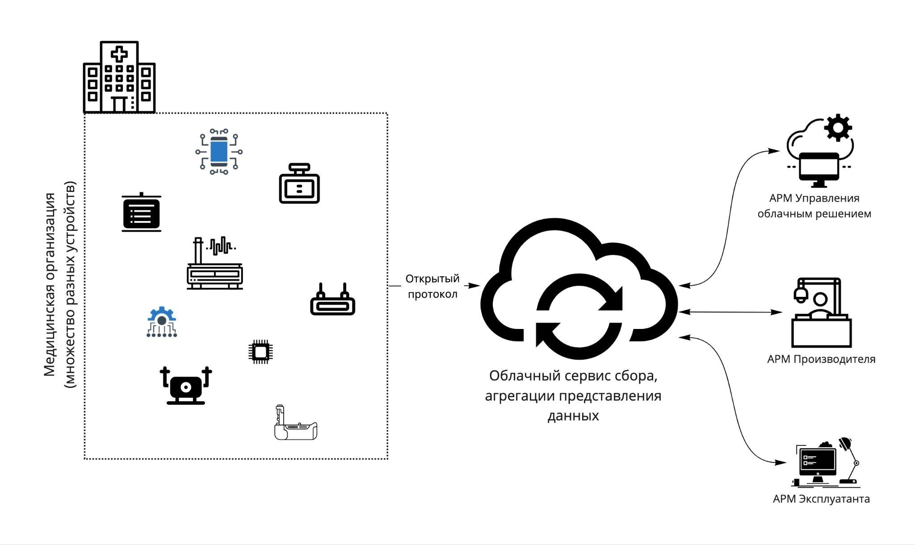
Рисунок 1.

Общие принципы построения ПО
Комплекс построен с использованием трехзвенной архитектуры с «тонким» веб-клиентом, реализующим пользовательский интерфейс с помощью любого современного веб-браузера, что обеспечивает кроссплатформенность на рабочих станциях.
Архитектура состоит из 3 уровней:
1) Клиентская часть (тонкий клиент) – доступ к визуальному интерфейсу пользователей Комплекса;
2) Сервер приложений - с учетом разработанных программных модулей реализует алгоритмическую часть Комплекса;
3) Сервер баз данных - хранит данные, которыми оперируют пользователи Комплекса и подключенное к комплексу медицинское оборудование.
Возможна установка на виртуальной машине. Возможна как одномашинная установка, так и установка на отдельных серверах

Характеристики серверного программного обеспечения
Программное обеспечение серверной стороны Комплекса включает
- Операционная система: Debian 12.
- Необходимое программное обеспечение:
- комплект разработчика приложений на языке PHP Laravel 8;
- веб-сервер NGINX;
- СУБД PostgreSQL. Сервер баз данных может быть установлен на другом компьютере (это рекомендуемый режим для создания более производительных конфигураций).

Характеристики клиентского программного обеспечения
Пользователи взаимодействуют с Комплексом посредством автоматизированных рабочих мест. Поэтому для клиентского программного обеспечения предъявляются классические требования к тонкому клиенту, а именно:
Операционная система (любой из вариантов): Windows 10, Windows 11, Linux – RedHat, Ununtu, Astra Linux
Веб браузер (любой из вариантов): Google Chrome, Microsoft Edge, Yandex browser, Mozilla Firegox

Технические характеристики
Для сервера приложений предъявляются следующие технические требования:
- Количество ядер процессора: 4
- Оперативная память: 16Гб
- Жесткий диск NVME: 160Гб

В случае масштабирования до выделенного сервера хранения БД, предъявляются следующие технические требования к серверу БД:
- Количество ядер процессора: 4
- Оперативная память: 16Гб
- Жесткий диск NVME: 2 ТБ

Языки реализации
- PHP 8.0 (Laravel 8) применен для разработки сервера приложений
- PostgreSQL применен для разработки слоя хранения данных
- VueJS 3 (базируется на основе HTML и Java Script) - применен для разработки пользовательского интерфейса, с которым взаимодействую потребители сервиса.

Также в сервисных целях применялись такие языки как YAML для разметки API по требованиям OpenAPI и bash в качестве языка для разработки скриптов автоматизации установки решения.

Перечень сокращений
Раздел определяет примененные в инструкции термины и сокращения с приведением их краткого описания (Расшифровка). Применяемые в Техническом задании термины и сокращения приведены в таблице 7.1

Таблица 7.1 Термины и сокращения
Сокращение | Расшифровка
Комплекс | Программный комплекс удаленного мониторинга и контроля за работой медицинского оборудования с предиктивным механизмом выявления наступления неисправностей
Протокол | Набор команд и структура данных, передаваемых между участниками Комплекса
REST | (от англ. Representational State Transfer) - «передача репрезентативного состояния» или «передача „самоописываемого“ состояния»
API | (англ. Application Programming Interface[1]) - описание способов взаимодействия одной компьютерной программы с другими
JSON | (англ. JavaScript Object Notation) - текстовый формат обмена данными, основанный на JavaScript
Балансировщик | Программно-аппаратное средство для маршрутизации и организации потока запросов к обслуживающим эти запросы системам
Сервер | Отказоустойчивая ЭФМ увеличенной мощности, расположенная в защищенных помещениях
Виртуальный сервер | Логически выделенная мощностная (ресурсная) часть Сервера, предназначенная для выполнения определенных задач
НСД | Несанкционированный доступ к функциям или данным
HTTP | HyperText Transfer Protocol – протокол передачи данных.
HTTPS | Hypertext Transfer Protocol Secure– расширение протокола HTTP, поддерживающее шифрование. Данные, передаваемые по протоколу HTTPS, «упаковываются» в криптографический протокол SSL или TLS, тем самым обеспечивается защита этих данных.
БД | База данных
ГОСТ | Государственный стандарт.
ЕСКД | Единая система конструкторской документации
ЕСПД | Единая система программной документации
ОС | Операционная система
Пользователь | Сотрудник КО, КНВШ или ЦО, эксплуатирующий портал для достижения целей по управлению олимпиадным движением  и научно-исследовательской деятельности
РД | Руководящий документ
РФ | Российская Федерация
СУБД | Система управления базой данных
ЭВМ | Электронно-вычислительная машина

